Marrakech 2018 — Enunciado traducido al castellano
Examen provincial de Matemáticas. Duración: 1 hora y media. Coeficiente 2.

Campo principal I: números y cálculo (16 puntos)
- Coloca y realiza: 7382 − (3249,68 + 783,5); 470,53 × 809; 9523,2 ÷ 186.
- Calcula y simplifica: 3/8 ÷ (2,3 + 1/5).
- Ordena de forma decreciente: 0,87; 6/8; 0,809; 13/15; 89.
- Problema: un coche recorrió 162 km en 2 h 15 min. Determina su velocidad media y la distancia que recorrerá en 3 h 30 min.

Campo principal II: geometría (11 puntos)
- Dibuja una angle MON de 120° usando los instrumentos adecuados. Indica su tipo y traza su bisectriz.
- Construye el trapecio rectángulo ABCD: recto en B, bases [AB] y [CD], con AB = 3 cm y altura AH = 3 cm.
- Construye la figura simétrica respecto de la recta (D).
- Problema: un agricultor compra un campo en forma de paralelogramo a 68.000 dh por hectárea. Longitud 950 m y altura igual a 3/5 de la base. Calcula el precio total.

Campo principal III: medida (13 puntos)
- Convierte a la unidad pedida: 6,344 km 5,1 hm 314 cm a dam; 8,5 t 15 kg 247,3 hg a q; 27/10 ha 18,34 a 3400 dm² a m²; 0,82 m³ 4 hl 0,19 dm³ a litros.
- Problema: una aldea de 471 habitantes quiere construir un depósito cilíndrico de diámetro 3 m. Cada persona consume 20 L al día. Calcula la altura necesaria para cubrir 3 días completos, tomando π = 3,14.

Imágenes necesarias del original
Se incluyen las páginas/figuras originales para conservar la disposición, cuadrículas, esquemas y dibujos geométricos que el alumnado debe usar.
Página original 1
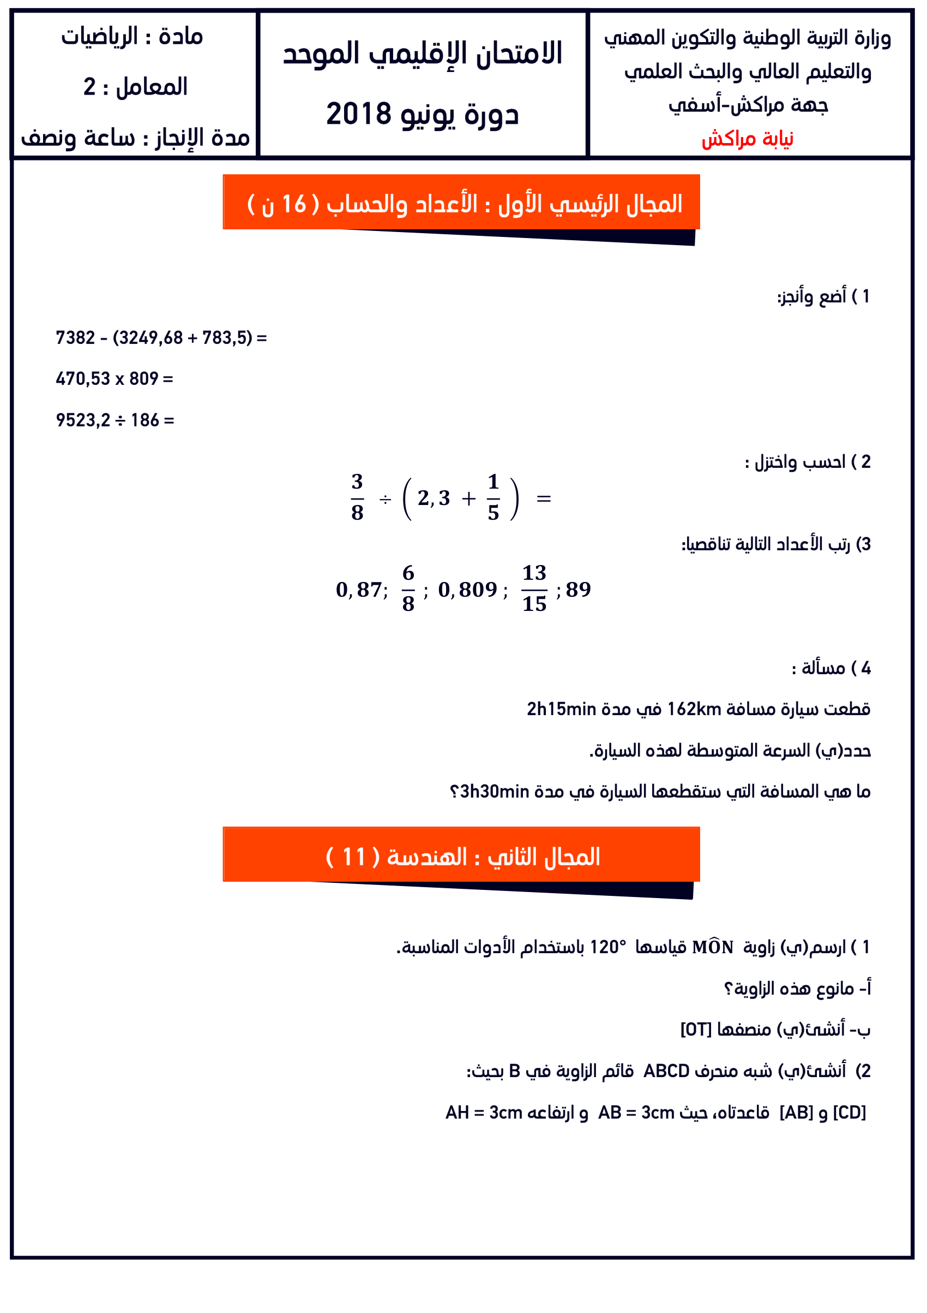
Página original 2
